Catequesis 2026
Bibliografía para Catequesis - Nivel Primario Colegio San Pablo


1er Año: PEREGRINOS 1, Diario de un encuentro –
Ed. Edelvives

2do Año:

PEREGRINOS 2, Diario de un encuentro –
Ed. Edelvives

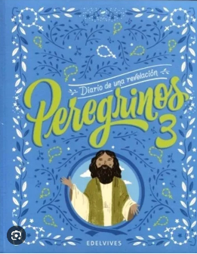
3er Año:
PEREGRINOS 3, Diario de una revelación –
Ed. Edelvives

4to Año y 5to. Año: Peregrinos Unidos en Comunión –
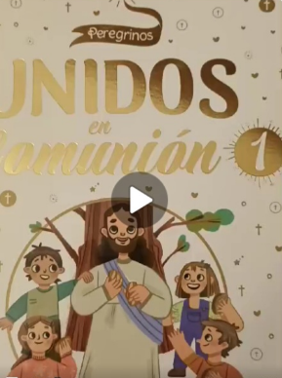
Ed. Edelvives (Libro doble 1 y 2 en un solo libro)

5TO RECUERDEN QUE USAN EL MISMO LIBRO DEL CICLO
ANTERIOR

6to Año:
PEREGRINOS 6, Diario de una misión - Ed. Edelvives
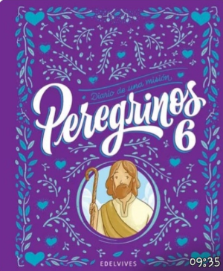

Si desean realizar compra comunitaria les dejamos los teléfonos del promotor:
011-76241559 -01158899641

